2. Interpolowanie i aproksymowanie funkcji
oraz wykonywanie optymalizacji

Ćwiczenia wstępne:
- Rozwiązać zadania 1, 2, 3, 4 dotyczące interpolacji funkcji.
- Wykonać ćwiczenie moB02cw1.cs z użyciem pliku narzędziowego moB02_fappr1d.cs. Ćwiczenie ilustruje zastosowanie aproksymacji SPH z jądrem gaussowskim do przybliżenia dowolnej funkcji.
- Rozwiązać zadanie 5 dotyczące aproksymacji funkcji.
- Wykonać ćwiczenie moB02cw2.cs z użyciem pliku narzędziowego moB02_fappr1d.cs. Ćwiczenie ilustruje zastosowanie aproksymacji SPH z jądrem gaussowskim do przybliżenia pochodnej funkcji.
- Rozwiązać zadanie 6 dotyczące aproksymacji pochodnej.
- Wykonać ćwiczenie moB02cw3.cs z użyciem pliku narzędziowego moB02_fappr1d.cs. Ćwiczenie ilustruje zastosowanie aproksymacji SPH z jądrem gaussowskim do przybliżenia drugiej pochodnej funkcji.
- Rozwiązać zadanie 7 dotyczące aproksymacji drugiej pochodnej.
- Rozwiązać zadanie 8 dotyczące aproksymacji dwuwymiarowej.
- Rozwiązać zadanie 9 dotyczące symulacji SPH przewodnictwa ciepła.
- Rozwiązać zadanie 10 dotyczące metody najmniejszych kwadratów.
- Rozwiązać zadania 11 i 12 dotyczące optymalizacji metodą Cauchiego.
- Rozwiązać zadanie 13 dotyczące optymalizacji metodą Newtona.
- Rozwiązać zadanie 14 dotyczące optymalizacji metodą Monte Carlo.

Zadania i problemy:

- Napisać program, który dla ustalonego stopnia n > 0 oraz dowolnego przedziału [a, b], gdzie b > a, wygeneruje n+1 dowolnych węzłów interpolacji oraz losowe wartości do nich przyporządkowane:

Następnie dla tak przygotowanych danych oraz dla dowolnego argumentu x program obliczy wartość wielomianu Newtona S(x) zgodnie ze wzorem:

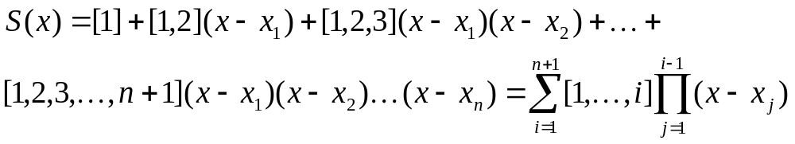

gdzie różnice dzielone oblicza się rekurencyjnie:

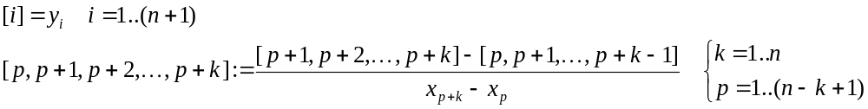

Sprawdzić, czy dla tak otrzymanego wielomianu spełnione są podstawowe równości interpolacyjne:

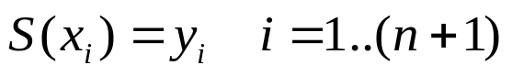

W tym celu można wykorzystać testowe asercja.

Odpowiedź: moB02zad1.cs

- Napisać program, który dla ustalonego stopnia n > 0 oraz dowolnego przedziału [a, b], gdzie b > a, wygeneruje n+1 dowolnych węzłów interpolacji oraz losowe wartości do nich przyporządkowane:

Następnie dla tak przygotowanych danych oraz dla dowolnego argumentu x program obliczy wartość wielomianu Lagrange’a S(x) zgodnie ze wzorem:

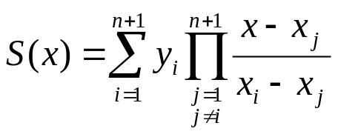

Sprawdzić, czy dla tak otrzymanego wielomianu spełnione są podstawowe równości interpolacyjne:

W tym celu można wykorzystać testowe asercja.

Odpowiedź: moB02zad1.cs

- Napisać program, który wprowadza ze strumienia wejściowego (klawiatura konsoli) przedział [a, b], gdzie b > a, oraz rząd N > 0 jego dyskretyzacji. Krok dyskretyzacji wynosi:

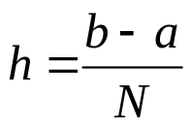

Następnie program na kolejnych odcinkach tej dyskretyzacji wykonuje liniową interpolację kawałkami (stopnia n = 1) dla pierwotnej funkcji:

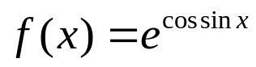
W tym celu w programie należy wygenerować dane:

Następnie dla każdego splajna na kolejnym odcinku [x₁, x₂] należy zastosować wzór interpolacyjny:

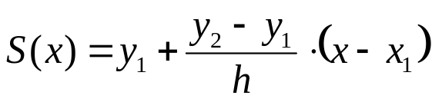

Po złączeniu splajnów utworzy się funkcja g(x), która stanowi przybliżenie pierwotnej funkcji f(x). Wyniki odpowiednio gęstej ewaluacji funkcji g(x) w przedziale [a, b] należy zapisać do strumienia wyjściowego (plik na dysku), tak aby można było sporządzić poprawny wykres tej funkcji w Excel.

Następnie w programie należy zbadać błąd interpolacji. W tym celu wykonać taką samą ewaluację funkcji f(x), po czym obliczyć maksymalny błąd bezwzględny, jakim obarczona jest przybliżona funkcja g w odniesieniu do funkcji dokładnej f:

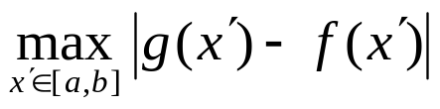

i podobnie obliczyć błąd średniokwadratowy:

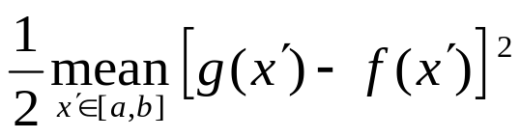

a następnie porównać obydwie miary błędu interpolacji.

Odpowiedź: moB02zad3.cs

- Napisać program, w którym dla tych samych danych i funkcji, co w zadaniu poprzednim, zastosowano interpolację kwadratową (stopnia n = 2) zadaną wzorem interpolacyjnym:

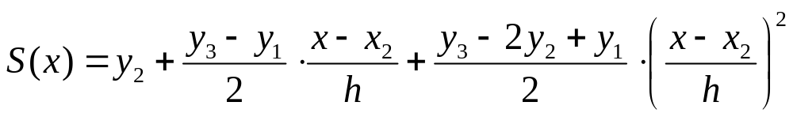

W tym celu należy wprowadzić do programu dwukrotnie większy rząd N dla dyskretyzacji przedziału [a, b] niż w zadaniu poprzednim.

Odpowiedź: moB02zad4.cs

- Napisać program, który wprowadza z klawiatury przedział [a, b], gdzie b > a, rozmiar N > 0 oraz nośnik 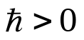, a następnie wykonuje metodą SPH aproksymację gaussowską dla pierwotnej funkcji:

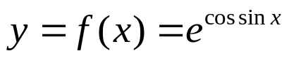

Wyniki ewaluacji funkcji i jej aproksymacji zapisać do pliku i sporządzić wykres w Excel.

Następnie w programie należy zbadać błąd aproksymacji. W tym celu należy obliczyć maksymalny błąd bezwzględny, jakim obarczona jest aproksymująca funkcja g w odniesieniu do funkcji pierwotnej f:

i podobnie obliczyć błąd średniokwadratowy:

a następnie porównać obydwie miary błędu aproksymacji. Zbadać wpływ rozmiaru N oraz nośnika 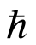 na błąd. Powtórzyć badania błędu dla przedziału z obciętymi brzegami przedziału.

Odpowiedź: moB02zad5.cs

- Napisać program, który podobnie jak w poprzednim zadaniu wykonuje metodą SPH aproksymację gaussowską dla pierwotnej funkcji:

oraz dodatkowo jej pierwszej pochodnej:

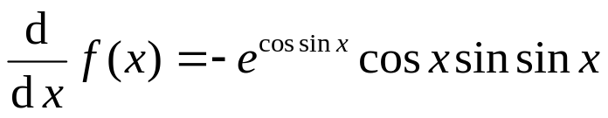

Wyniki ewaluacji pochodnych i jej aproksymacji zapisać do pliku i sporządzić wykres w Excel.

Następnie w programie należy zbadać błąd aproksymacji. W tym celu należy obliczyć maksymalny błąd bezwzględny, jakim obarczona jest pochodna z aproksymującej funkcji g w odniesieniu do pochodnej z pierwotnej funkcji f:

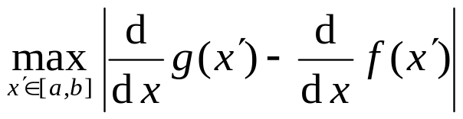

i podobnie obliczyć błąd średniokwadratowy:

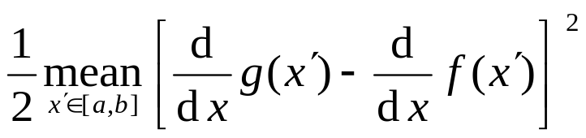

a następnie porównać obydwie miary błędu aproksymacji. Zbadać wpływ rozmiaru N oraz nośnika na błąd. Powtórzyć badania błędu dla przedziału z obciętymi brzegami przedziału.

Odpowiedź: moB02zad6.cs

- Napisać program, który podobnie jak w poprzednim zadaniu wykonuje metodą SPH aproksymację gaussowską dla pierwotnej funkcji:

oraz dodatkowo jej drugiej pochodnej:

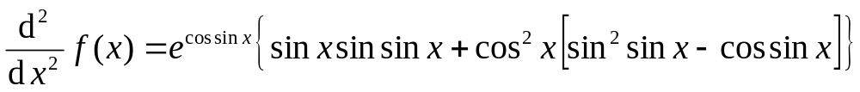

Wyniki ewaluacji pochodnych i jej aproksymacji zapisać do pliku i sporządzić wykres w Excel.

Następnie w programie należy zbadać błąd aproksymacji. W tym celu należy obliczyć maksymalny błąd bezwzględny, jakim obarczona jest druga pochodna z aproksymującej funkcji g w odniesieniu do drugiej pochodnej z pierwotnej funkcji f:

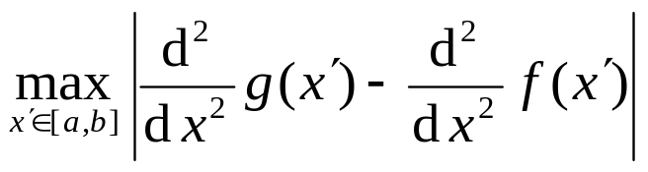

i podobnie obliczyć błąd średniokwadratowy:

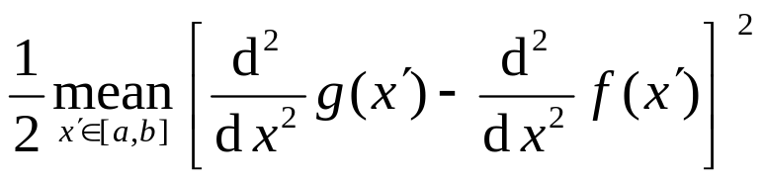
a następnie porównać obydwie miary błędu aproksymacji. Zbadać wpływ rozmiaru N oraz nośnika na błąd. Powtórzyć badania błędu dla przedziału z obciętymi brzegami przedziału.

Odpowiedź: moB02zad7.cs

- Napisać program, który wprowadza z klawiatury przedziały [a, b] i [c, d], gdzie b > a i c > d, rozmiary N > 1 i M > 1 oraz nośnik , a następnie wykonuje metodą SPH dwuwymiarową aproksymację gaussowską dla pierwotnej funkcji:

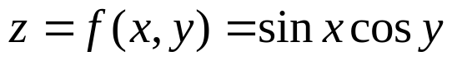

W tym celu należy dziedzinę funkcji podzielić na komórki o bokach:

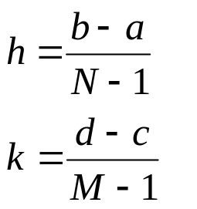

oraz polu powierzchni:

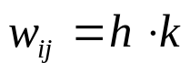

przy czym komórki posiadają naroża w N x M węzłach siatki o współrzędnych:

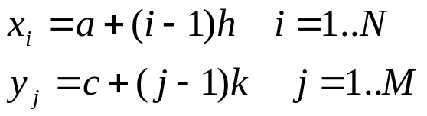

Następnie utworzyć klasę aproksymatora 2D, który przybliża podaną funkcję zgodnie ze wzorem:
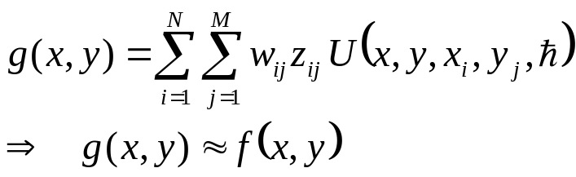
gdzie wartości funkcji są liczone w węzłach siatki:

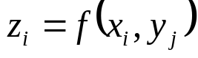

Ponadto przyjąć, że jądro aproksymacji zadane jest funkcją Gaussa 2D:

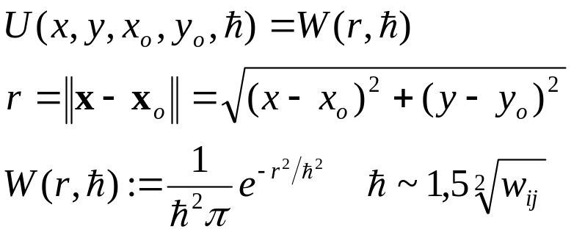

Wyniki ewaluacji funkcji i jej aproksymacji zapisać do pliku i sporządzić wykres w Excel.

Następnie w programie należy zbadać błąd aproksymacji. W tym celu należy obliczyć maksymalny błąd bezwzględny, jakim obarczona jest aproksymująca funkcja g w odniesieniu do funkcji pierwotnej f:

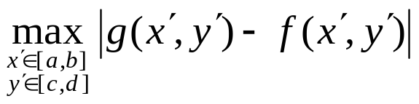

i podobnie obliczyć błąd średniokwadratowy:

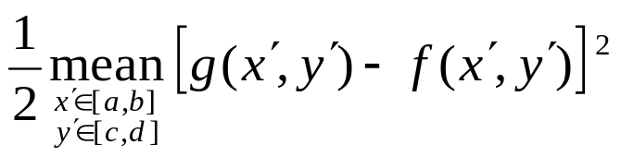

a następnie porównać obydwie miary błędu aproksymacji. Zbadać wpływ rozmiarów N i M oraz długości wygładzania na błąd. Powtórzyć badania błędu dla przedziału z obciętymi brzegami przedziału.

Odpowiedź: moB02zad8.cs

- Napisać program, który wykonuje symulację numeryczną metodą SPH w jednowymiarowym problemie przewodnictwa cieplnego opartym na równaniu Fouriera:

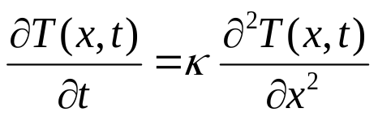

gdzie założono brak unoszenia przez ośrodek materialnym V(x, t) = 0, stąd pochodna Stokesa sprowadza się do zwykłej pochodnej po czasie. Ponadto przyjęto, że badany ośrodek jest nie tylko stacjonarny, ale również jednorodny, stąd współczynnik dyfuzyjności cieplnej jest stały κ = const(x, t). W programie należy otrzymać nieznane pole temperatury T(x, t) dla danego obszaru i okresu symulacji, warunków brzegowych i początkowych oraz dla danej dyfuzyjności.

Zakładamy, że położenie w polu temperatury należy do ustalonego przedziału:

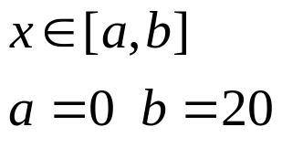

zadanego w dowolnych fizycznych jednostkach długości. Przedział ten jest jednowymiarowym obszarem symulacji, stąd poddajemy go dyskretyzacji poprzez ustalony podział na jednakowe odcinki przestrzenne:

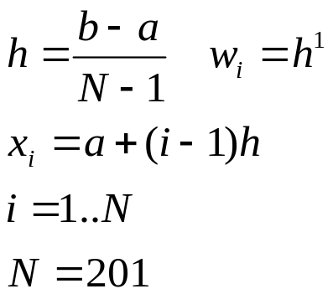

Długość h stała dla każdego odcinka dyskretyzacji przestrzeni jest w jednym wymiarze równa wprost objętości w_{i} dla i-tej cząstki SPH, czyli stanowi jej średnicę. Następnie przyjmujemy, że czas w polu temperatury również należy do ustalonego przedziału wyznaczonego w dowolnych jednostkach czasu:

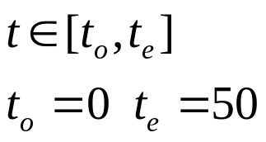

Ponieważ przedział ten jest okresem symulacji, więc podobnie dzielimy go na kroki czasowe o jednakowej długości:

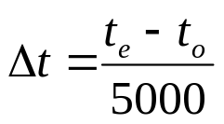

Zakładamy, że symulowany ośrodek jest prętem o jednakowej początkowej temperaturze pokojowej, przy czym końce pręta znajdują się w temperaturze wrzenia wody i topnienia lodu:

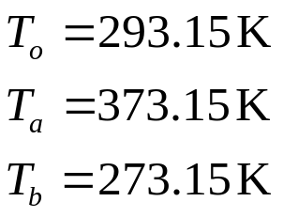

Ośrodek posiada ustaloną dyfuzyjność zadaną względem stosunku kwadratu odcinka przestrzeni lub też średnicy cząstki SPH do kroku czasu:

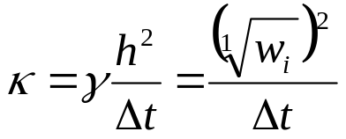

gdzie bezwymiarowy mnożnik jest równy:

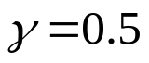

ale w ogólności może się zmieniać w zakresie od 0.1 do 1.1.

Zgodnie z ogólną metodą symulacji SPH w pierwszym podejściu przyjmujemy następującą aproksymację równania Fouriera:

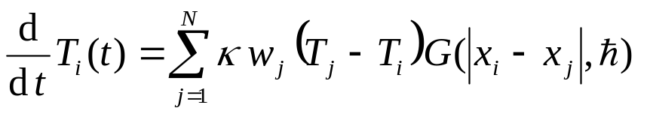

Występujący w tym wyrażeniu laplasjan jądra aproksymacji wyznaczony jest z radialnej jednowymiarowej funkcji Monaghana i stąd przyjmuje postać:

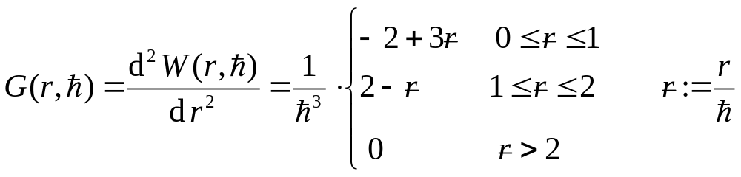

W drugim podejściu natomiast laplasjan jądra poddajmy dyskretyzacji poprzez rozwinięcia w szereg Taylora, stąd aproksymacja równania jest następująca:

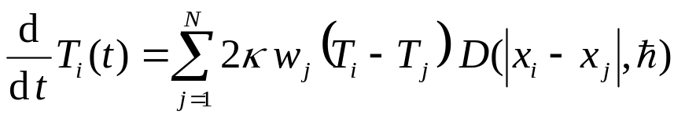

gdzie gradient jądra aproksymacji także wyznaczony jest z jednowymiarowej radialnego funkcją Monaghana i stąd wynosi:

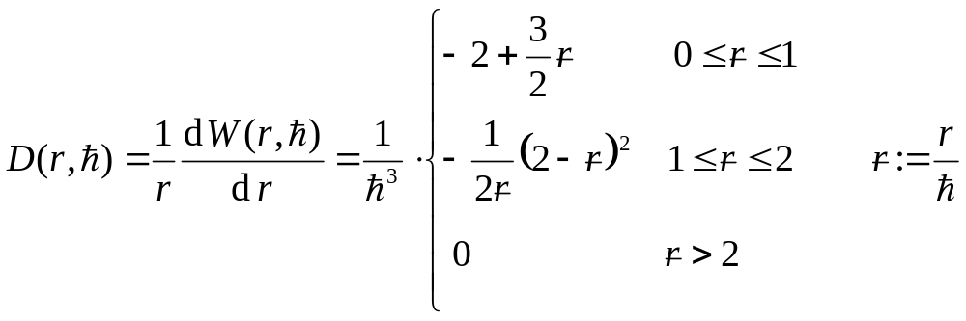

We wszystkich wyrażeniach dla jądra długość wygładzania (nośnik jądra) przyjmuje wartość względem odcinka przestrzeni lub też średnicy cząstki SPH:

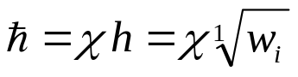

gdzie bezwymiarowy mnożnik jest równy:

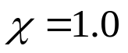

ale w ogólności może się zmieniać w zakresie od 0.5 do 1.5.

W numerycznej symulacji rozwiązujemy równanie od stanu początkowego:

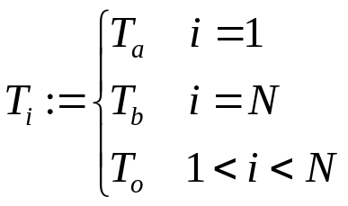
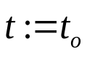

wykonując schemat iteracyjny Eulera:

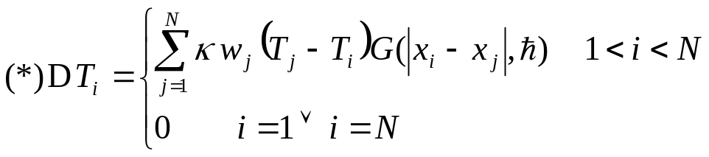

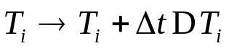
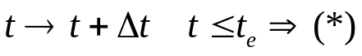

przy czym warunki brzegowe w iteracji pozostawiamy niezmienione.

Wyniki symulacji temperatury zapisać do pliku i sporządzić wykresy w Excel. W tym celu należy utworzyć 11 serii czasowych dla równoodległych czasów t w okrojonym przedziale od t_{o} + 100*Δt do t_{e} – 0*Δt. Każda seria zawiera wartości pola temperatury T(x, t) w 101 równoodległych punktach x w okrojonym przedziale od a + 3*w do b – 1*w. Zapamiętane w pliku wartości temperatury można poddać dodatkowo wygładzaniu gaussowskiemu:

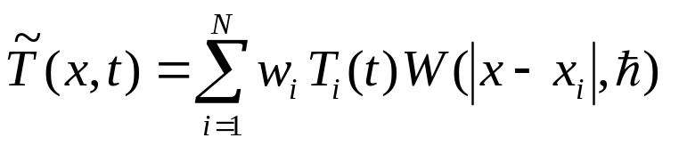

z jądrem zadanym funkcją Gaussa w jednym wymiarze:

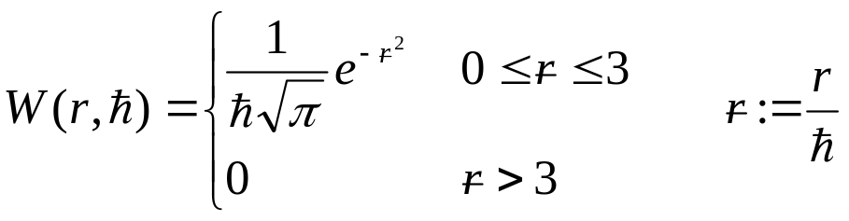

gdzie dodatkowo zastosowano obcięcie przestrzenne funkcji jądra. Porównać wyniki otrzymane w pierwszym i drugim podejściu do aproksymacji równania Fouriera. Wykonać analizę błędów w tych obliczeniach.

Zastosować inne funkcje jądra w obliczeniach laplasjanu i wartości pola, patrz wykład teoretyczny.

W zadaniu można przetestować inne wartości stałych parametrów symulacji i zbadać ich wpływ na stabilność obliczeń.

Uwaga: Wszystkie podane w treści zdania parametry obliczeń zostały tak ustalone, aby symulacja SPH nie ulegała destabilizacji numerycznej wskutek nadmiernej kumulacji i propagacji błędów przybliżonej metody i arytmetyki skończonej precyzji, co może zachodzić w kolejnych iteracyjnych i czasowych krokach obliczeń. Jeżeli bowiem propagacja ta jest ze wzmocnieniem, to bardzo szybko w obliczeniach pojawiają się wyniki o wartości nieokreślonej NaN. Z drugiej strony, propagacja ze tłumieniem powoduje, że wyniki ulegają przedwczesnej zbieżności numerycznej i stąd nie dążą do właściwego rozwiązania równania. Należy zatem dobrać takie parametry, aby w obliczeniach wystąpiła propagacja jednostajna, wtedy błędy danych nie ulegają zmianie i w efekcie względny błąd wyjściowy wyników jest porównywalny ze względnym błędem wejściowym.

Odpowiedź: moB02zad9.cs

Wyniki: 1 - moB02zad9.xls, 2 - moB02zad9.xls

Pierwsze podejście.
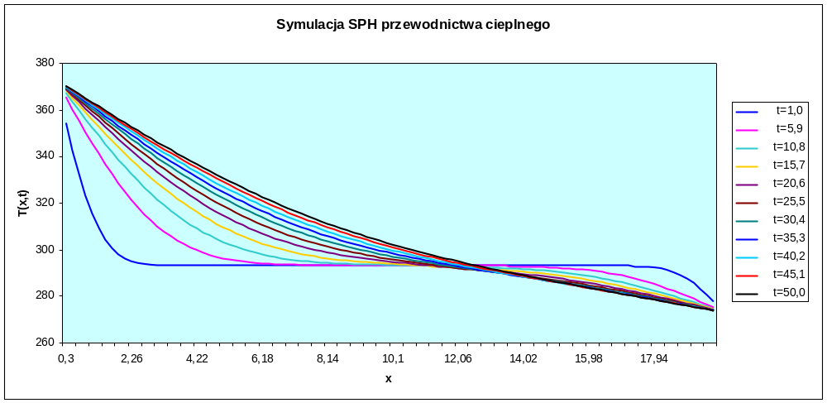

Drugie podejście.
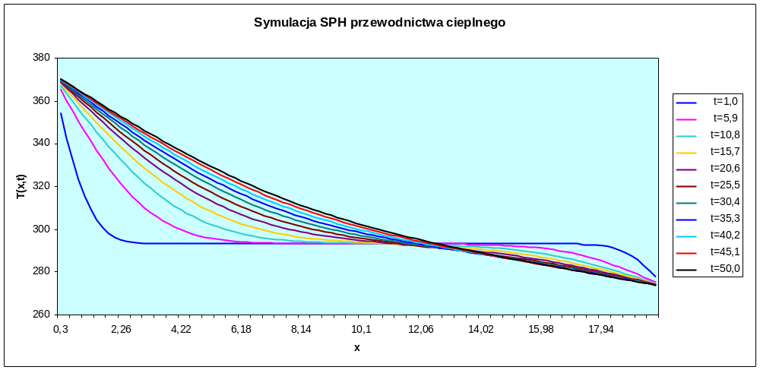

Wniosek:
Obydwa podejścia do aproksymacji równania dają prawie identyczne wyniki.

- Napisać program, który dla ustalonego niedużego rozmiaru N > 1 oraz dowolnego przedziału [x_{min}, x_{max}], gdzie x_{max} > x_{min}, z krokiem jego dyskretyzacji:

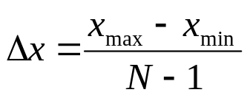

wygeneruje N punktów pomiarowych:

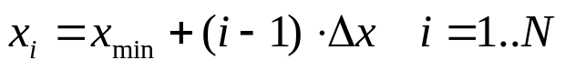
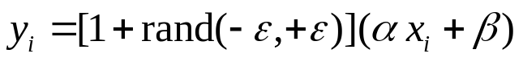

dla dowolnego zaburzenia ε << 1 oraz ustalonych parametrów α i β.

Następnie program obliczy metodą regresji liniowej parametry dopasowania linii prostej do wygenerowanych danych zgodnie ze wzorami:

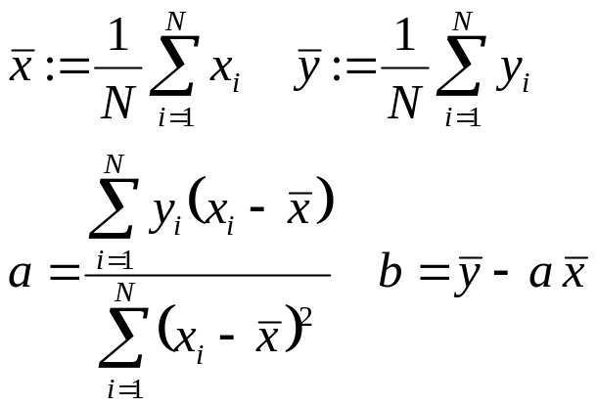

Sprawdzić, czy tak otrzymane parametry dopasowania są bliskie wartościom przyjętym w procedurze generowania danych:

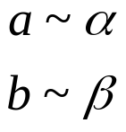

W tym celu wyznaczyć błędy względne:

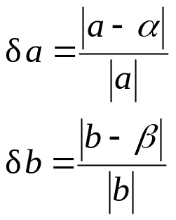

Odpowiedź: moB02zad10.cs

- Napisać program, w którym zdefiniowano procedurę do generowania rozwojowego zbioru podanej dużej liczby par danych:

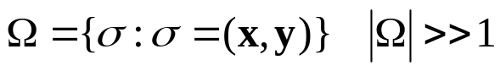

Każda para (x, y) zawiera przy tym losowe wektory wejściowe x:

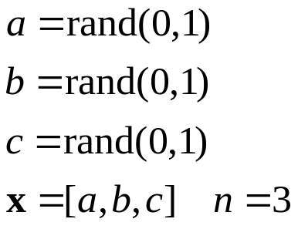

oraz wektory docelowe y obliczone z dwóch wyrażeń:

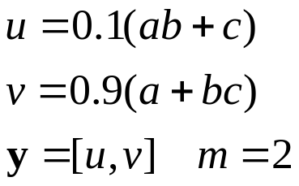

gdzie n i m to rozmiary wejścia i wyjścia.

W programie na potrzeby optymalizacji definiujemy również przedmiotowe odwzorowanie realizujące prosty perceptron składający się z dwóch neuronów liniowych z funkcjami aktywacji w postaci tangensa hiperbolicznego:

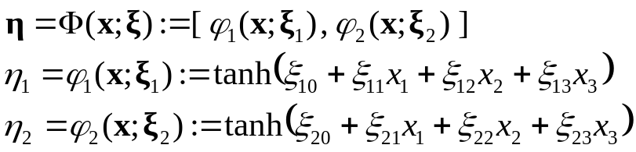

przy czym podpunkty z wolnymi parametrami obydwu neuronów:

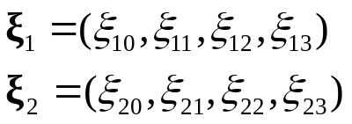

wśród których są próg i wagi każdego neuronu, razem tworzą jeden punkt:

gdzie r = 8 to rząd optymalizacji. Następnie definiujemy w programie funkcję kosztu przetwarzaną bezpośrednio w algorytmie optymalizacji:

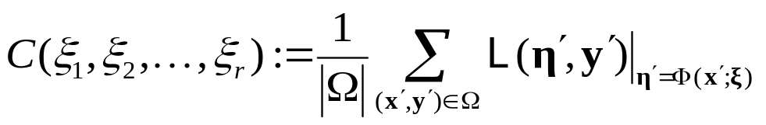

gdzie strata jest błędem średniokwadratowym w problemie regresji:

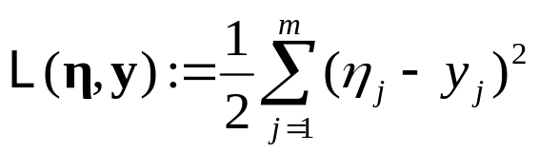

Występujące w algorytmie optymalizacji pochodne cząstkowe funkcji kosztu należy policzyć numerycznie z ilorazu różnicowego trójpunktowego:

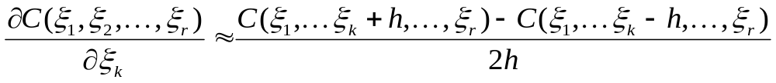

gdzie skok h > 0 należy tak dobrać, aby uniknąć zbyt dużego błędu obcięcia w arytmetyce skończonej precyzji dla ilorazu i różnicy dwóch bliskich liczb.
W kodzie głównym programu należy zaimplementować algorytm najszybszego spadku Cauchiego z bezwładnością na podstawie pseudokodu:

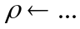 # podany współczynnik tempa optymalizacji
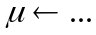 # podany współczynnik bezwładności optymalizacji
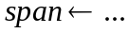 # podany zasięg pętli optymalizacji
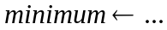 # podany minimalny koszt optymalizacji
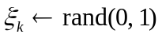 # podane lub losowe początkowe parametry optymalizacji
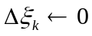 # zerowe początkowe przyrosty parametrów
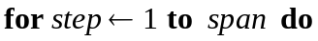 # pętla optymalizacji z krokami schematu iteracji
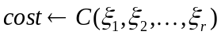 # bieżąca wartość funkcji kosztu
# warunek osiągnięcia minimum kosztu
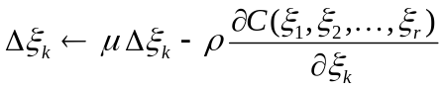 # nowe przyrosty parametrów
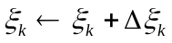 # nowe wartości parametrów
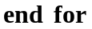 # koniec pętli optymalizacji

Wszystkie hiperparametry programu, takie jak liczba par danych we zbiorze rozwojowym, rozmiar i zasięg optymalizacji, współczynniki tempa i bezwładności optymalizacji oraz minimalny poziom kosztu do osiągnięcia w optymalizacji, można wprowadzić ze standardowego strumienia wejściowego programu lub też przyjąć w programie jako ustalone.

Po zakończeniu optymalizacji i wyznaczeniu optymalnego punktu parametrów wolnych perceptronu należy zweryfikować wyniki tych obliczeń. W tym celu porównujemy ze wektorem docelowym y wektor wyjściowy η otrzymany z perceptronu w wyniku jego przewidywań dla wektora wejściowego:

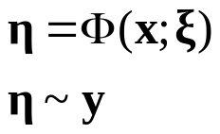

który wraz ze wektorem docelowym tworzy parę wybraną ze zbioru danych:

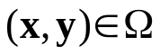
lub też nowo utworzoną zgodnie z procedurą generowania danych dla zbioru rozwojowego, podaną na początku zadania. Aby porównanie to wyrazić ilościowo, należy wyznaczyć odpowiednie błędy względne:

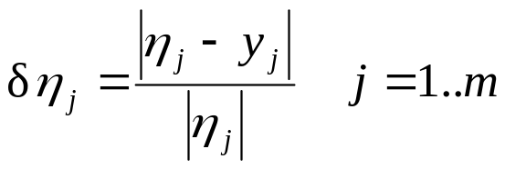

W celu zwiększenia stopnia trafności w predykcji perceptronu, tak aby wyniki tej predykcji nie odbiegały wyraźnie od wartości docelowych, można do odwzorowania perceptronu dodać następną warstwę dwóch neuronów, przy czym wyjście z poprzedniej warstwy staje się wtedy wejściem dla następnej.

Odpowiedź: moB02zad11.cs

- Napisać program, który podobnie jak w poprzednim zadaniu wykonuje optymalizację perceptronu, ale zamiast w każdym kroku tego procesu liczyć całkowitą funkcję kosztu program ten losuje jedną parę danych ze zbioru rozwojowego:

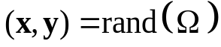

i liczy dla niej funkcję straty:

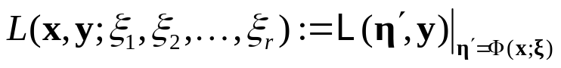

W programie należy wobec tego zaimplementować algorytm stochastycznego spadku wzdłuż gradientu zgodnie z pseudokodem:

# podany współczynnik tempa optymalizacji
# podany współczynnik bezwładności optymalizacji
# podany zasięg pętli optymalizacji
# podany minimalny koszt optymalizacji
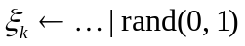 # podane lub losowe początkowe parametry optymalizacji
# zerowe początkowe przyrosty parametrów
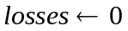 # zerowa wartość początkowa akumulatora strat
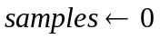 # zerowa wartość licznika próbek estymacji
# pętla optymalizacji z krokami schematu iteracji
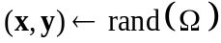 # wylosowana para danych ze zbioru rozwojowego
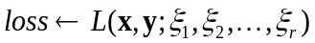 # bieżąca wartość funkcji straty
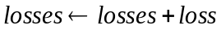 # bieżąca wartość akumulatora strat
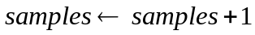 # bieżąca liczba próbek estymacji
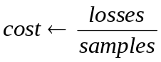 # średnia strata jako estymacja kosztu
# warunek osiągnięcia minimum kosztu
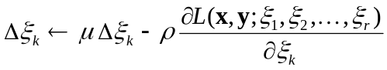 # nowe przyrosty parametrów
# nowe wartości parametrów
# koniec pętli optymalizacji

Porównać otrzymane wyniki z wynikami programu z poprzedniego zadania. Dodać do obydwu programów pomiar czasu obliczeń i porównać również złożoność czasową programów.

Odpowiedź: moB02zad12.cs

- Napisać program, w którym zaimplementowano gradientową metodę Newtona - Raphsona w celu otrzymania przybliżenia najbardziej optymalnego aproksymanta gaussowskiego dla zadanej funkcji pierwotnej:

W programie należy zatem dla ustalonego przedziału o końcach a = 0, b = π oraz dla rozmiaru aproksymacji N = 201 z krokiem dyskretyzacji:

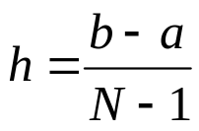
wygenerować węzły w tym przedziale:

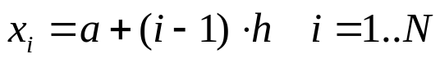

którym przyporządkujemy wartości funkcji pierwotnej:

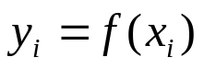

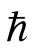Węzły oraz ich wartości wstawimy do aproksymanta S rozpatrywanej funkcji f, który podobnie jak w SPH przyjmuje postać sumy N > 0 funkcji bazowych zadanych w kolejnych i-tych węzłach jądrem aproksymacji U z nośnikiem :

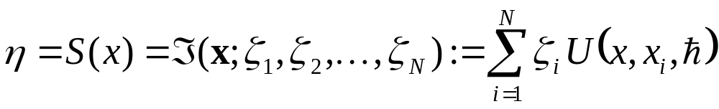

Występujące w tej sumie dowolne liczbowe współczynniki aproksymacji ζ_{i} są na początku programu nieokreślone, stąd program powinien je znaleźć, tak aby wynikowa krzywa g w przyjętym przedziale:

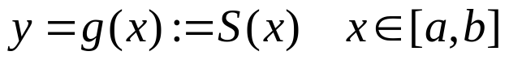

aproksymowała pierwotną funkcję f:

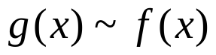

W tym celu program powinien wykonać odpowiednią optymalizację o rzędzie r równym rozmiarowi aproksymacji N. Przyjmujemy zatem r > 0 wolnych parametrów ξ_{k} do zoptymalizowania w postaci liczb z zakresu od 0 do 1:

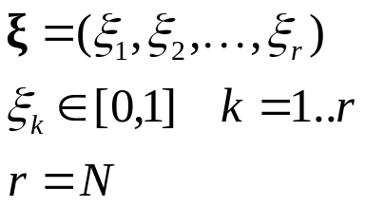

dzięki którym wyrazimy współczynniki ζ_{i} w sumie aproksymacyjnej S:

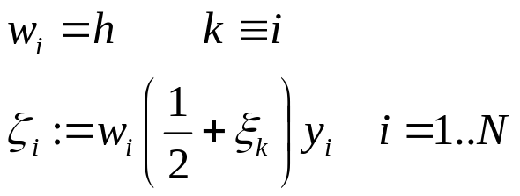

gdzie indeks k parametru jest tożsamy z indeksem i węzła. Podstawienie tak określonych współczynników do aproksymanta S pozwala zdefiniować na potrzeby optymalizacji odpowiednie odwzorowanie, które dane wejściowe x zamienia na wartości wynikowe η w zależności od punktu parametrów ξ:

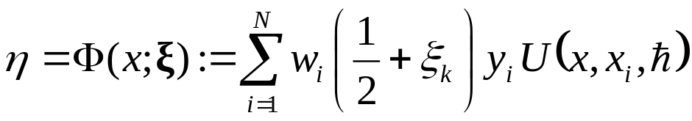

Zaważmy, że dla parametrów ξ_{k} = 1/2 odwzorowanie staje się aproksymantem SPH. Dokładne pochodne cząstkowe z tego odwzorowania wynoszą:

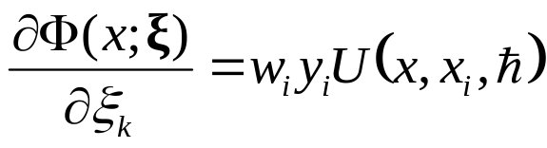

stąd widać, że drugie dokładne pochodne cząstkowe znikają:

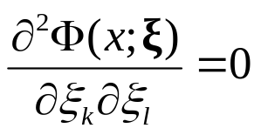

Następnie po zdefiniowaniu w optymalizacji przedmiotowego odwzorowania należy wygenerować zbiór rozwojowy dużej liczby (np. 1000) par danych:

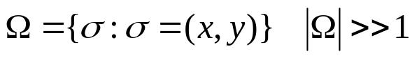

w którym kolejne pary (x, y) zawierają dane wejściowe x równomiernie i gęsto pokrywające przedział [a, b] oraz wartości docelowe y policzone z funkcji pierwotnej f:
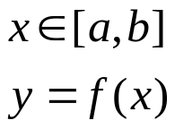

Następnie w programie definiujemy minimalizowaną funkcję kosztu:

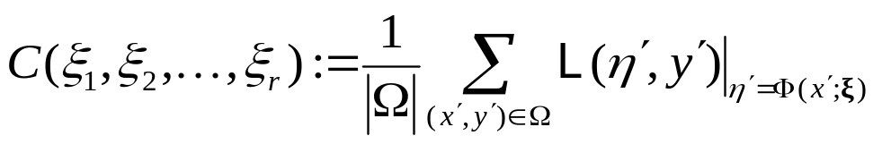

ze stratą w postaci błędu średniokwadratowego dla problemu regresji:

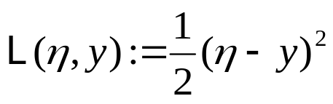

Zauważmy, że pierwsze pochodne cząstkowe tej funkcji wynoszą dokładnie:

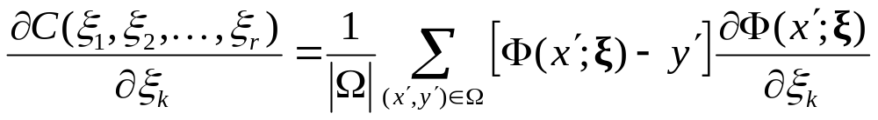

stąd możemy od razu otrzymać drugie dokładne pochodne cząstkowe kosztu:

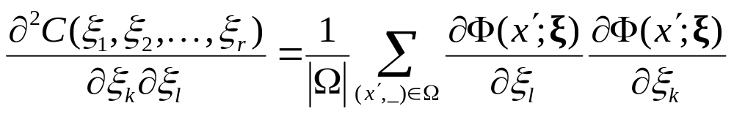

przy czym w sumie tej docelowa wartość y ze zbioru danych nie jest używana. Obydwie pochodne wykorzystamy w metodzie Newtona do optymalizacji, a co więcej w metodzie Newtona - Raphsona dla funkcji kosztu wzdłuż kierunku h:

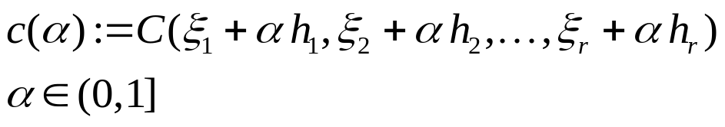

wykonujemy dodatkową jednowymiarową minimalizację:
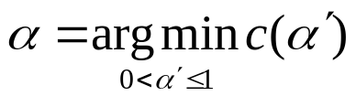

która sprowadza się do warunku koniecznego na minimum:

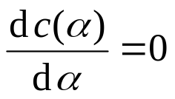

gdzie zwykła pochodna z kosztu po odległości α wynosi dokładnie:

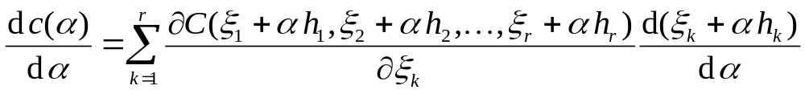

Teraz zastawimy wszystkie najważniejsze definicje wyrażeń występujących w algorytmie optymalizacji:

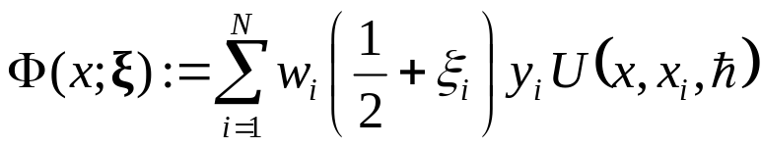
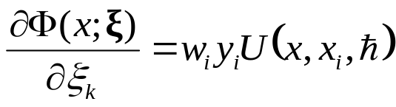
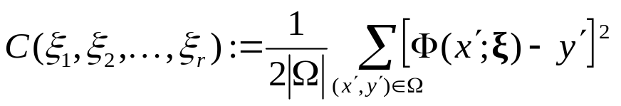
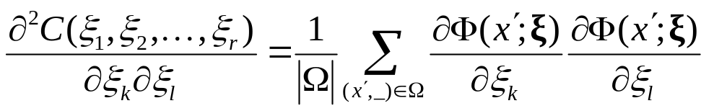
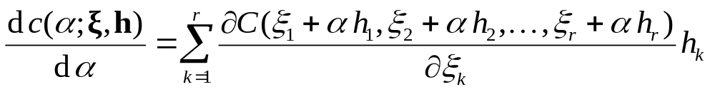

przy czym jądro aproksymacji zadane jest funkcją Gaussa 1D:
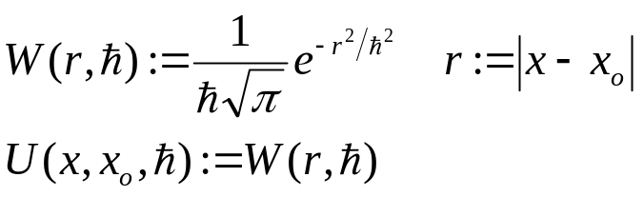

o nośniku dowolnym, a w szczególności równym:

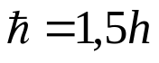

W kodzie głównym programu należy zaimplementować algorytm Newtona - Raphsona na podstawie pseudokodu:

# podany zasięg pętli optymalizacji, np. 20
# podany minimalny koszt optymalizacji, np. 1e-5
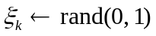 # losowe początkowe parametry optymalizacji
# pętla optymalizacji z krokami schematu iteracji
# bieżąca wartość funkcji kosztu
# warunek osiągnięcia minimum kosztu
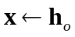 # startowy kierunek poszukiwań, np. [1.0,...,1.0]
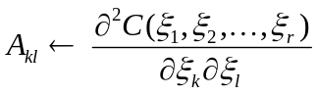 # składniki macierzy dla operatora hesjanu
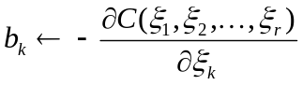 # składniki ujemnego wektora dla gradientu
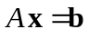 # układ równań liniowych do rozwiązania (wymagane)
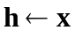 # kierunek poszukiwań otrzymany z rozwiązania układu
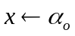 # startowa odległość poszukiwań, np. 0.25
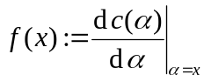 # pomocnicza funkcja w dodatkowej minimalizacji
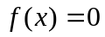 # równanie nieliniowe do rozwiązania (opcjonalne)
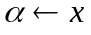 # odległość poszukiwań otrzymana z rozwiązania równania
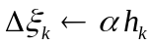 # przyrosty parametrów
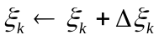 # nowe wartości parametrów
# koniec pętli optymalizacji
Występujący w algorytmie układ równań liniowych na kierunek poszukiwań można rozwiązać jedną ze poznanych metod, np. metodą eliminacji Gaussa. Natomiast równanie nieliniowe na odległość poszukiwań może być rozwiązane z użyciem poznanej metody bisekcji o maksymalnej liczbie np. 10 kroków. Zamiast tej dodatkowej minimalizacji można ustawić odległość poszukiwań na stałą wartość np. 0.25, aby wyraźnie spowolnić zbieżność optymalizacji. Do zadania dołączono w dodatku dwa pliki z kodem C# dla tych metod, patrz też ćwiczenie nr 3 z zestawu moA06 oraz zadanie nr 1a z zestawu moA07.

Na koniec sporządzić w Excel wykres w badanym przedziale dla funkcji pierwotnej oraz jej aproksymanta. Do wykresu wybrać jedynie kilka (np. 11) przybliżeń aproksymanta otrzymywanych w kolejnych krokach algorytmu optymalizacji. Nanieść na wykres również przebieg aproksymanta SPH otrzymanego wprost z przedmiotowego odwzorowania Φ dla wszystkich parametrów ξ_{k} równych dokładnie 1/2. Porównać wszystkie krzywe na wykresie zwracając uwagę na zachowania brzegowe.

W programie można dodatkowo wykonać analizę błędów i porównać błędy aproksymacji dla aproksymanta otrzymanego z optymalizacji i aproksymanta SPH. W tym celu należy obliczyć jedynie maksymalny błąd bezwzględny, jakim obarczona jest otrzymana z aproksymanta krzywa g w odniesieniu do funkcji pierwotnej f:

Ponadto, wykreślić w Excel otrzymane po zakończeniu algorytmu wszystkie parametry wolne zoptymalizowane w algorytmie, przy czym na wykres nanieść dodatkowo prostą poziomą położoną na wysokości 1/2. Sprawdzić, czy wartości parametrów położone są w przybliżeniu na tej prostej. W tym celu wyznaczyć błędy względne dla kolejnych parametrów:

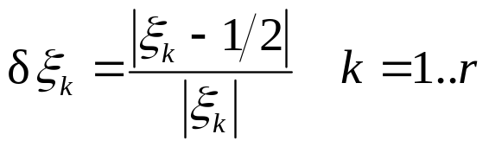

Dodatek: 1 - moB02zad13.cs, 2 - moB02zad13.cs
Odpowiedź: moB02zad13.cs

Wyniki: 1 - moB02zad13.xls, 2 - moB02zad13.xls

Wykres kolejnych przybliżeń aproksymanta funkcji do optimum.
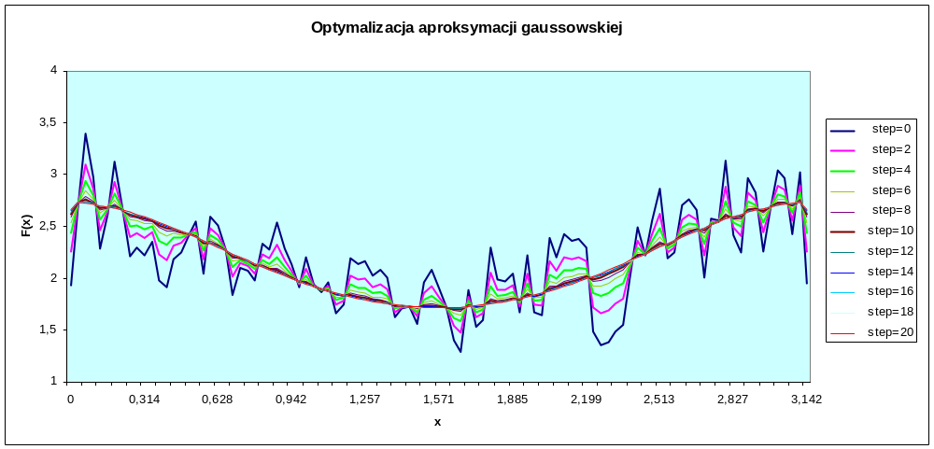

Wykres funkcji wraz jej aproksymantem optymalnym i SPH.
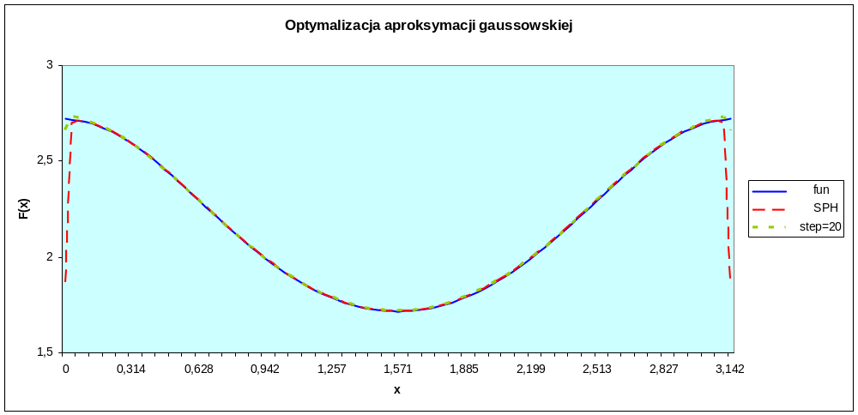

Wykres wolnych parametrów w porównaniu do ich wartości dla SPH.
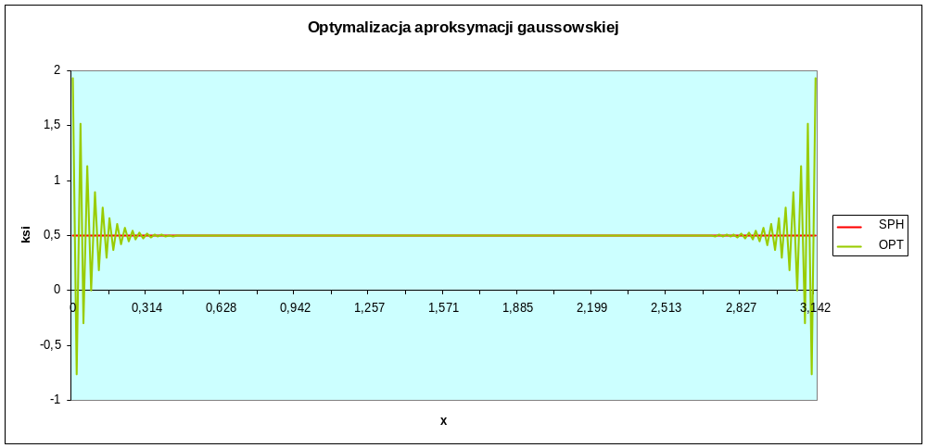

Wniosek:
Aproksymacja wyprowadzona teoretycznie w metodzie SPH jest zbliżona do najbardziej optymalnego aproksymanta otrzymanego numerycznie. Obydwa aproksymanty optymalny i SPH dają bardzo dobre dopasowanie do pierwotnej funkcji wewnątrz przedziału, ale aproksymacja otrzymana z optymalizacji zachowuje się lepiej na brzegach.

- Napisać program, który dla ustalonych przedziałów o końcach a = 0, b = 2π i c = 0, d = 2π szuka metodą Monte Carlo z wyżarzaniem minimum dwuwymiarowej funkcji:

W tym celu należy zdefiniować funkcję kosztu z ograniczeniem dziedziny:

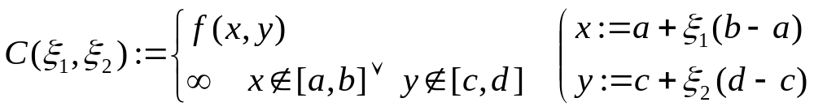

gdzie obydwa wolne parametry ξ_{1,2} należą do przedziału [0,1].
W kodzie głównym programu implementujmy algorytm optymalizacji Monte Carlo z wyżarzaniem na podstawie pseudokodu:

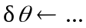 # podany mały względny przyrost temperatury
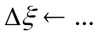 # podany mały bezwzględny przyrost parametrów
# podany zasięg pętli optymalizacji
# podany minimalny poziom temperatury
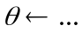 # podana początkowa temperatura optymalizacji
# podane lub losowe początkowe parametry optymalizacji
# pętla optymalizacji z krokami schematu iteracji
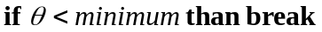 # warunek osiągnięcia minimum kosztu
# bieżąca wartość funkcji kosztu
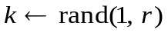 # losowy numer parametru z wartością do wylosowania
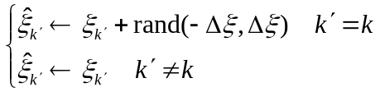 # losowe lub te same wartości parametrów
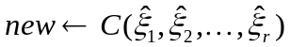 # nowa wartość kosztu
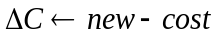 # bieżący przyrost kosztu
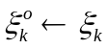 # stare wartości parametrów
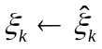 # nowe wartości parametrów
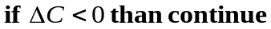 # bezwzględna zbieżność do minimum
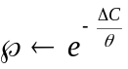 # bieżące prawdopodobieństwo przejścia
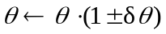 # względna zmiana temperatury dla wyżarzania
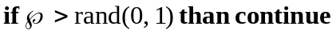 # stochastyczna zbieżność do minimum
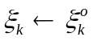 # powrót do starych wartości parametrów
# koniec pętli optymalizacji

Sprawdzić, czy punkt o współrzędnych x i y dla optymalnych parametrów ξ_{1,2} znajduje się w położeniu minimum funkcji f..

Odpowiedź: moB02zad14.cs

